Приложение №1

Форма заявки
на участие в конкурсе
в рамках Международного фестиваля искусств в Приднестровье «Мэрцишор-2026»
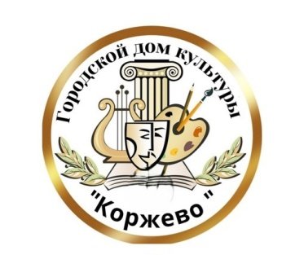

1. Общая информация об участнике
Фамилия, имя, отчество участника:

- Полная дата рождения:

- Название коллектива (при наличии):

- Учреждение культуры / Дом культуры (название, населённый пункт), школа:

2. Контактная информация
- Адрес проживания (населённый пункт):

- Контактный телефон:

- Электронная почта (при наличии):

3. Информация о руководителе (если есть)
- Фамилия, имя, отчество руководителя:

- Контактный телефон руководителя:

4. Информация о конкурсной работе
- Название конкурсной работы:

11.Краткое описание работы (материалы, техника исполнения, идея):

